Schakel tussen media en samenleving

'Rustig blijven‚ de muis loopt echt niet weg' Nieuwsbrief Mira Media 9 november 2016
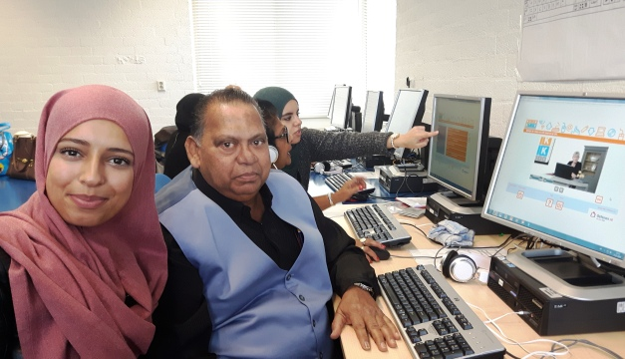
Sinds kort volgt een groep Hindoestaanse ouderen computerles in buurthuis Oase. De komst van tien computers in het buurthuis gaf de opmaat hiervoor. De samenwerking tussen het project Ouderen in de Wijk van de Bibliotheek Utrecht, Wij 3.0, Me'kaar, stichting Asha en Mira Media lag aan de basis van dit aanbod aan ouderen. 'Vorige week heeft u geleerd hoe je kunt scrollen met de muis, nu gaan we iets anders leren'.
Langzaam en herhalen, dat zijn belangrijke woorden wanneer je computerles geeft aan ouderen, weet Juliana Zimmerman van Wij 3.0. Zimmerman is cursistencoördinator bij Wij 3.0. Zij zorgt dat de computercursussen van start kunnen gaan: van de intake van cursisten tot zorgen dat de internetaansluiting het doet. Daarnaast begeleidt ze de vrijwilligers. 'Eerst moet je weten: wie is de doelgroep aan wie je lesgeeft? Je moet er affiniteit mee hebben. Sommige ouderen raken in paniek als ze het pijltje op het scherm kwijt zijn. Je moet dus herhalen. Ik stel ze daarom geregeld gerust: de muis loopt niet weg!'
Samen en vertrouwd
'In het begin was het moeilijk om ze aan de computers te krijgen. Daarom hebben we de computers maar naar ze toegebracht. Dat wil zeggen: het buurthuis Oase', vertelt Radj Ramcharan van stichting Asha, een zelforganisatie van Hindoestaanse ouderen, die haar thuisbasis heeft in buurthuis de Oase. 'Eigenlijk hadden we eerder aan de digitalisering moeten beginnen. Ik benoem het als een maatschappelijk probleem als ouderen niet mee kunnen gaan met deze maatschappij omdat ze online achterblijven. Je kunt bijvoorbeeld niet meer zomaar het stadhuis binnenlopen. Daarvoor moet je online een afspraak maken. Een beetje druk was wel nodig. Dat niet alleen hoor, de ouderen zijn ook nieuwsgierig. Ik merkte wel dat deze ouderen vooral samen dingen willen doen en op een vertrouwde plek zoals Oase. Dit buurthuis is goed bereikbaar voor iedereen en vertrouwd. Zij volgen daarom eerder een cursus bij Oase dan bij de bibliotheek.'
De tien computers komen uit de honderd computers die de gemeente ter beschikking heeft gesteld en zijn op initiatief van Mira Media in Oase gekomen. Mira Media regelde via Ouderen in de Wijk de software licenties, Me'kaar voor de installatie en Wij 3.0 zorgde voor de coördinatie en de vrijwilligers bij de computerles.
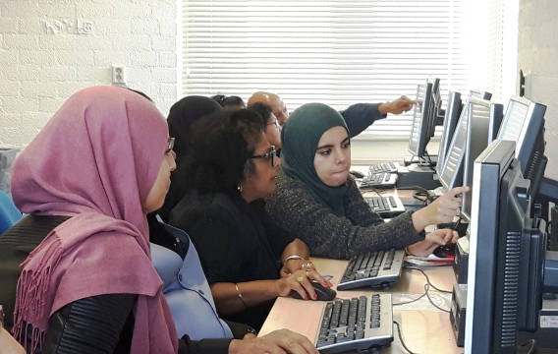Dagje uit
'Ik doe mijn best', zegt cursist Arthur Ramdin (73). 'Ik wil meer ervaring krijgen met de computer. Nu met het bankieren, moet je van alles weten. Je wordt niet meer geholpen en moet alles zelf doen.' Ramdin wordt begeleid door stagiaire Jamila (21). Jamila lukte het niet om een stageplek te vinden voor haar studie (directiesecretaresse) maar kon via Ramcharan bij Oase aan de slag. 'Ik vind het sowieso leuk om mensen te helpen.' Binda Sukkumari (74) daarentegen wil voorlopig niet gaan internetbankieren. 'Het is een risico. Stel dat je iets verkeerd doet? Op mijn leeftijd weet ik niet of dat nog gaat lukken.'
Voor Sukkumari hoort de computerles bij Oase c.q. Asha tot het dagje uit op donderdag met haar vriendinnen. 'We kennen elkaar allemaal. We zijn donderdags de hele dag hier, bij Asha, want er zijn veel activiteiten. Mijn kinderen zijn de deur uit en ik ben alleenstaand. Na de cursus gaan we beneden (de computerles is op de eerste etage, red.) met de ouderengroep andere activiteiten doen. Dat is makkelijk voor ons. En vanavond is er weer muziek. Ik ben vanavond pas laat thuis!'
Juliette Ramdin(69) heeft wel duidelijke doelen voor ogen bij het volgen van de computerles: 'Ik wil leren bankieren en mailen. Want als ik een feestje heb, wil ik uitnodigingen kunnen mailen. Ik wil ook dingen kunnen bestellen. Ik heb al een tablet en ik vind het dan leuk om YouTube-filmpjes te bekijken.' Ramdin wordt begeleid door stagiaire Najet (23). Zij studeert voor sociaal-pedagogische hulpverlener. 'Ik vind het leuk om met verschillende doelgroepen te werken en dat kan hier in Oase.'
Netwerken
Behalve Asha maken nog andere migranten ouderenorganisaties gebruik van buurthuis Oase zoals de Chinese ouderenorganisatie en het NISBO, voor moslimouderen. Tijdens de computercursus boven is beneden een groep Chinese ouderen bezig met Chinese bewegingsoefeningen. De ouderenorganisaties ontmoeten elkaar ook in NOMU, het netwerk voor ouderen in Utrecht, vertelt Ramcharan. 'Daar vertel ik ook over de computercursus. Ik leg contacten voor Juliana(Wij 3.0) en Shirley (Ouderen in de Wijk). Het gaat automatisch. Maar organisaties willen eerst zien en dan geloven. Wij als Asha doen het en geven het voorbeeld.' Het netwerken lijkt te werken. Tijdens de computerles komt iemand van het NISBO het computerlokaal binnen en spreekt Zimmerman aan over de computerlessen. Ramcharan:'Je moet veranderen en dat kost bij ouderen meer tijd. Ze willen ook de kinderen ontlasten. Die afspraak bij de gemeente dat willen ze zelf doen, ook de bankzaken want het zijn toch privézaken. De computerles maakt de mensen meer onafhankelijk.'
Het gesprek met de NISBO heeft nog niet tot een aanbod geleid, vertelt Zimmerman later. 'Ze dachten dat de computerles gratis was.' De computerles kost € 20 en met de U-pas is het gratis. Zimmerman heeft wel al een informatiebijeenkomst gehouden voor een groep Turkse vrouwen die ook geïnteresseerd is in het volgen van een computercursus bij Oase.
In blad Ministerie van Sociale Zaken en Werkgelegenheid
Uitvoering Van Beleid Alle Subsidies en regelingen Durf, doe, divers Arbeidsmarktregio’s Midden-Utrecht In de Utrechtse bieb leren mensen met een taalachterstand solliciteren

Uitvoering van Beleid

In de Utrechtse bieb leren mensen met een taalachterstand solliciteren
Voor mensen met een taalachterstand is solliciteren niet eenvoudig. Je moet een cv opstellen, een sollicitatiebrief schrijven en met een beetje geluk een gesprek voeren met je toekomstige werkgever. De buurtteams in Utrecht merkten op dat mensen in de multiculturele wijk Kanaleneiland daar wel wat hulp bij konden gebruiken. Ze sloegen de handen ineen met verschillende stichtingen, organisaties en het UWV Utrecht. Nu kunnen buurtbewoners iedere woensdag en donderdag in de bibliotheek langskomen bij de Helpdesk Solliciteren.
De Helpdesk Solliciteren wordt geleid door Radj Ramcharan van Stichting Asha, een zelforganisatie van Hindostaanse Surinamers in Utrecht, die zich inzet voor de emancipatie en integratie van haar doelgroep. Maar iedereen is welkom bij de sessies in de Utrechtse bibliotheek.
Gemiddeld lopen er tijdens de inloopspreekuren vier mensen binnen, voornamelijk vrouwen met een migratieachtergrond. Zij worden geholpen met het ontwikkelen van allerlei vaardigheden om een baan te vinden, waaronder het (online) zoeken naar vacatures en het voeren van een sollicitatiegesprek. Ook krijgen ze computer- en taallessen.
De Helpdesk Solliciteren is een laagdrempelige methode om voornamelijk thuiszittende vrouwen met een afstand tot de arbeidsmarkt op weg te helpen. Daarnaast wijzen de medewerkers hen op de mogelijkheden voor (digi)tale hulp die zij bij de gemeente kunnen ontvangen. De samenwerking met onder meer het UWV wordt daarom binnenkort uitgebreid. Zo zijn er plannen om werkende vrouwen te vragen om werkzoekende vrouwen in speeddatesessies te ‘empoweren’.
De Helpdesk Solliciteren is een goed voorbeeld van hoe laagdrempelige particuliere initiatieven voor gelijke kansen effectief een brug slaan naar hulp vanuit de gemeente. Zo worden ook werkloze mensen met een afstand tot de arbeidsmarkt die hun weg naar ‘officiële’ diensten (nog) niet vinden bereikt en geholpen.

25 jaar verbinding bij Nederlandse Surinaams Hindostaanse ouderen
Stadsblad Utrecht, 23 januari 2018 Cultuur 11.22
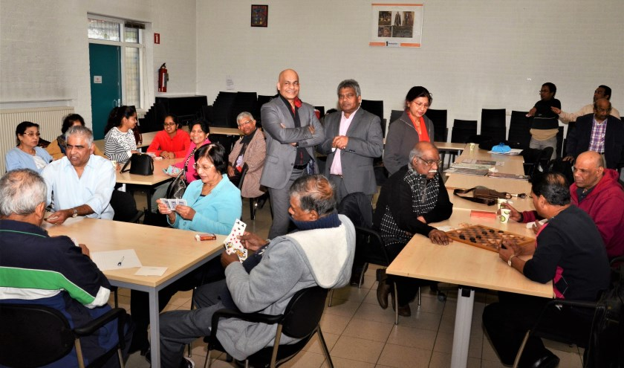
Radj Ramcharan (l) en Ronald Kalka in het ontmoetingscentrum. Foto: Jan van Stipriaan Luïscius (Foto: Jan van Stipriaan Luïscius)

Het was een gewaagd initiatief in december 1992, de eerste ontmoeting van Nederlandse Surinaamse oudere Hindostanen. Is er wel genoeg belangstelling? Nu, precies 25 jaar later, blijkt het ontmoetingsproject zeer succesvol. Elke donderdagmiddag verzamelt zich een groep van zo'n 90 mensen tussen de 55 tot 88 jaar in gebouw Oase aan de Cartesiusweg.
UTRECHT – Het is een initiatief van de Stichting Asha ('hoop' in het Hindi). Asha zet zich in voor Hindostaanse Surinamers in Utrecht. De organisatie is in 1976 opgericht en wil een bijdrage leveren aan integratie en participatie. Asha voert projecten en activiteiten uit die bedoeld zijn voor deze gemeenschap in het bijzonder en in het algemeen voor alle andere groepen. In samenwerking met de gemeente, onderwijsinstellingen, bedrijfsleven en andere organisaties. Het ontmoetingsproject ouderen is dus maar een onderdeel van Stichting Asha.
Het is niet voor alle Surinamers gemakkelijk hun draai te vinden, zeggen de bestuursleden van Stichting Asha Radj Ramcharan en Ronald Kalka. "Sommigen van hen leven geïsoleerd, hebben een eenzaam bestaan. Vaak hebben ze een agrarische achtergrond en niet zoveel scholing gehad." Deze mensen moeten, willen ze beter kunnen functioneren in de maatschappij, meer bij de samenleving betrokken worden.
"Álles verandert constant'', zeggen de twee. "Dat is vaak voor hen niet bij te houden." Daarbij gaat het ook om dagelijkse dingen. Bijvoorbeeld het gebruik van praktische zaken zoals de pc. Maar het is allemaal veel breder: uiteindelijk is het doel, dat deze mensen zelfstandig kunnen functioneren in de Nederlandse (lees Utrechtse) maatschappij.
Om dat te bereiken worden deskundigen uitgenodigd, zoals (huis)artsen en medewerkers van talloze instellingen – kortom, mensen die ervaring hebben om de toehoorders wegwijs te maken in het doolhof van regelingen van gemeentelijke- en rijksinstanties.
"We brengen ze daarmee ook in verbinding met de wijk. De mensen beter wegwijs maken in de wereld van de voorzieningen." Waar moet ik heen? Hoe moet ik me voorbereiden? "Op zeker moment moeten ze het zelf redden, dat is ons doel", zegt Radj.
Van de deelnemers aan het ontmoetingsproject wordt overigens méér verwacht dan passief luisteren. Ze trekken ook de 'wijde wereld' in. Bezoeken de gemeenteraad, gaan naar tentoonstellingen, wedstrijden FC Utrecht, excursie naar het Stadskantoor, waterleidingbedrijf, Douwe Egberts en bijvoorbeeld naar de rechtbank. "We zijn trots op de ouderen. De waardering die we krijgen geeft ons voldoening en de energie om door te gaan."
Informatie: www.stichtingasha.nl

Radj Ramcharan over het Hindoeïsme in Utrecht West
Esmee Hendriks 3 november 2016 om 10:50 Laatst bijgewerkt op 28 november 2016 om 11:31

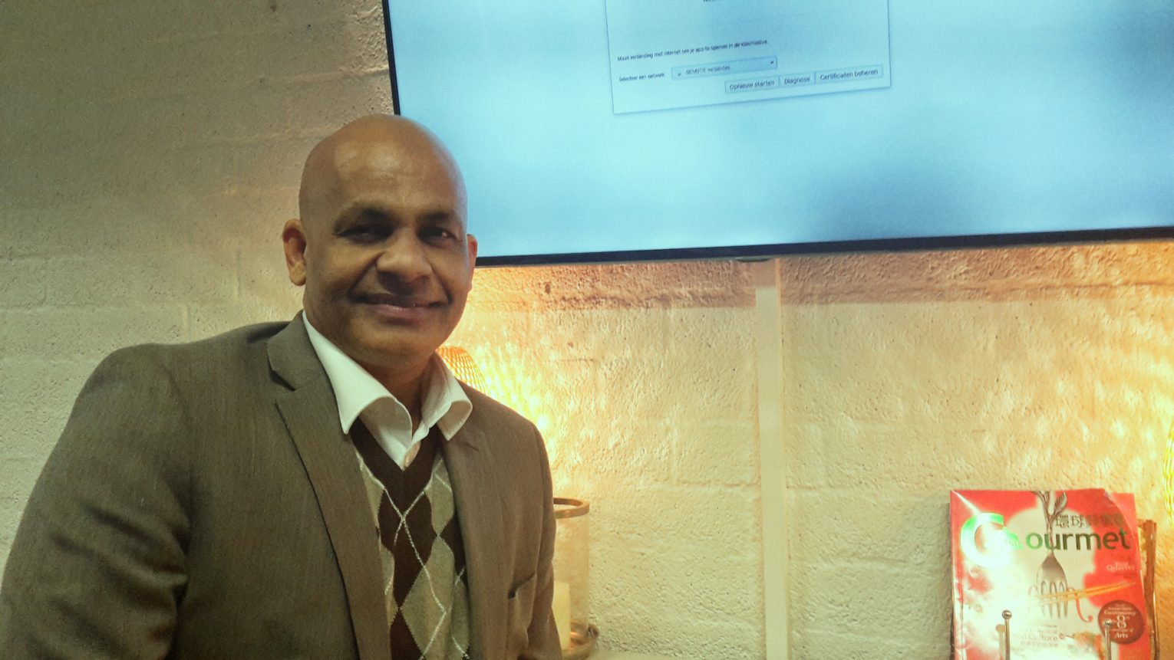Radj Ramcharan, secretaris stichting Asha | Foto: Esmee Hendriks
Hij is een echte familieman, was raadslid van het CDA, is programmamanager van FORUM en de secretaris van stichting Asha. Ik interview Radj Ramcharan over zijn persoonlijke ervaringen en stichting Asha.
U bent secretaris van stichting Asha, wat is dit voor een stichting?
”Stichting Asha is een zelforganisatie van Hindoestaanse Surinamers in Utrecht.”
Hoe is het idee ontstaan om deze stichting op te starten?
‘’Deze stichting bestond al toen ik naar Nederland kwam. Met name Surinaamse mannen hadden de behoefte om elkaar te zien, te spreken en leuke dingen samen te doen. Bovendien om de culturele feestdagen met elkaar te vieren. Maar vooral ontmoeting.’’
Waarom is stichting Asha gevestigd in de Oase, Zuilen?
‘’Een hele geschiedenis aan activiteiten in panden was opgezet toen ik me aansloot bij de stichting in ‘89. Op den duur was besloten om één pand voor de Surinamers in de stad Utrecht op te zetten en dat werd de Oase. Verschillende Surinamers wilden hun eigen pand, maar de gemeente wilde ons samenvoegen in één pand. Zij wilde echt niet dat er aparte locaties zouden komen. Ik kan me herinneren dat ik in die zaal zat tussen Creoolse, Hindoestaanse en allerlei mensen van verschillende culturen en ik hoor Ronald Kalka, die is nu voorzitter van Asha, nog zeggen: ‘’Wij willen ons eigen gebouw!’’ Op diezelfde avond vroeg de wethouder toen der tijd: ‘’En beste mensen, weet u waar Oase voor staat?’’ Niemand wist het antwoord. Oase staat voor: Ondanks Alles Samen Eén.‘’
Wat was voor u de grootste uitdaging aan het hier komen wonen in Nederland?
”Mijn eerste dag in Nederland was al een uitdaging. Je komt uit een land met een totaal andere samenleving. Ik kwam hier samen met mijn broer, vanaf het platteland, om te studeren. Wij hadden alles daar; vrienden en familie. En daar zat ik dan in Kanaleneiland, op de Marshallaan op 3 hoog. Kan je nagaan, het was winter. In Suriname zou ik vakantie hebben en hier begonnen de scholen alweer; vreselijk. Het plan was om na mijn studie terug te gaan naar Suriname. Na een jaar kwamen mijn broer en ik erachter dat onze studie lang zou gaan duren. Dus toen kwam mijn moeder naar Nederland. Wat uiteindelijk goed uitkwam, want daarna vond er een staatsgreep in Suriname plaats. Met tot gevolg dat mijn hele familie hierheen kwam. Maar volgens mij heb ik het geluk gehad dat ik binnen no-time mijn werk had opgepakt op school en dat ik ook autochtone vrienden had gemaakt. Ik heb constant autochtone mensen in mijn buurt gehad. In het Suriname van waar ik kom, vieren veel Nederlanders hun vakantie, denk aan de Familie van Dijk. Waarschijnlijk heeft dat geholpen, voor mij was het geen probleem om toenadering te zoeken tot Nederlanders.”
Wat mij opviel, is dat een heel klein deel van Utrecht zelf Hindoeïstisch is. Hoe laten zij zich horen in de gemeente?
”Hindoes, met name Surinaamse hindoes hebben hun draai gevonden in Nederland. Die doen hun ding, hebben werk; als mensen werkloos zijn proberen ze vooral via hun netwerk ergens te komen.”
Wat is volgens u een groot verschil tussen de Hindoestaanse en Nederlandse cultuur?
”De Surinaamse hindoes onderschatten de verandering. Ze denken: ik ben Surinaams, dus Nederlands. Ik heb recht op dezelfde dingen als de Nederlanders. De Hindoes denken dat ze alles dan voor elkaar hebben. Kinderen studeren af, zoeken naar werk, maar hebben geen netwerk. Datzelfde vertonen ze ook als autochtoon. Afstuderen en daarna pas werken aan je netwerk, autochtonen zijn daarin toch iets slimmer. Je moet juist investeren in familie en sport. Surinamers zijn een geweldige doelgroep, maar het ontbreekt ze soms aan een paar competenties. Die hebben ze wel van nature, maar je moet dat ontwikkelen. Als je wil voetballen, moet je op tijd op het veld zijn om mee te kunnen voetballen en te kunnen trainen. Dus ergens ontbreekt soms de discipline, omdat men o.a. last heeft van vooroordelen. Dan wordt er gedacht: ‘moet ik dit?’ en ‘waarom moet ik dit?’. Ik denk dat ze heel vaak een goede keuze maken, maar soms niet doorzetten. Een redelijk deel heeft het goed, studeert af, trouwt, et cetera. Ik ben zelf vader van een meisje, 21 jaar, en zij studeert nu maar ik weet zeker dat zij misschien niet trouwt, of iets op een niet-traditionele manier doet. Daar moet ik me ook bij neer kunnen leggen.”

Dialoogavond ‘Elkaar Zien in Werk’

6 november 2018 @ 18:00 - 21:00
Wat waardeer jij in collega’s, stagiaires en starters? Hoe kijk je naar je nieuwe collega’s en sollicitanten? Heb je oog voor verschil? Of kijk je door kleur, aard, kleding, leeftijd, opleiding heen, en zie je iemand echt? En hoe word jij zelf gezien in je werk, op stage, als starter. Wat wordt gewaardeerd en hoe ga je hiermee om? En wat is je ideaal als het gaat om elkaar zien in werk? Wordt iedereen evenveel gezien, of zijn er verschillen? Hoe ziet dat er dan uit? En wat ga je doen om je ideaal te realiseren?
Op dinsdag 6 november 2018 organiseert CNV Connectief in samenwerking met Utrecht in Dialoog een avond waarbij we met elkaar in gesprek gaan over ‘Elkaar Zien in Werk’

‘Elkaar Zien in Werk’
Wat gebeurt er als je de ander ziet in werk, en als je zelf gezien wordt in werk, in wat je doet, bijdraagt en wie je bent? Onderzoek wat dit doet en wat er gebeurt als we elkaar echt zien in werk, voorbij verschillen en vooroordelen? Deel je ervaringen, dromen en wat je gaat doen om elkaar in werk te zien.
Datum: 6 november 2018
Tijdstip: 18:00-21:00. Inloop vanaf 17:30 (Pizza op het menu) met aansluitend een borrel.
Locatie: CNV kantoor, Tiberdreef 4, Utrecht.
Programma
17:30 uur Inloop met Pizza’s!
18:15 uur Welkom en opening door wethouder Linda Voortman en Jan de Vries van CNV Connectief
18:30 uur In gesprek met ervaringsdeskundigen, Abdel Harchaoui (DOK030), Laura Coello (Inclusive works) en
Radj Ramcharan (Stichting Asha).
19:00 uur Aan tafels van 6-8 personen in gesprek over ervaringen, dromen en acties
20:30 uur Opbrengsten delen
21:00 uur Afsluiting en napraten
Aanmelden
Utrecht in dialoog
Vragen?
Neem contact op met Malika El Johri: m.eljohri@cnv.nl

Ook een krappe arbeidsmarkt biedt Abdou geen stageplek
Arbeidsmarkt Mbo-studenten met een niet-westerse migratieachtergrond vinden moeilijker een stage, concludeert de SER. De kans op een ‘parallelle arbeidsmarkt’ neemt daardoor toe.
- Flóri Hofman
NRC 31 oktober 2019

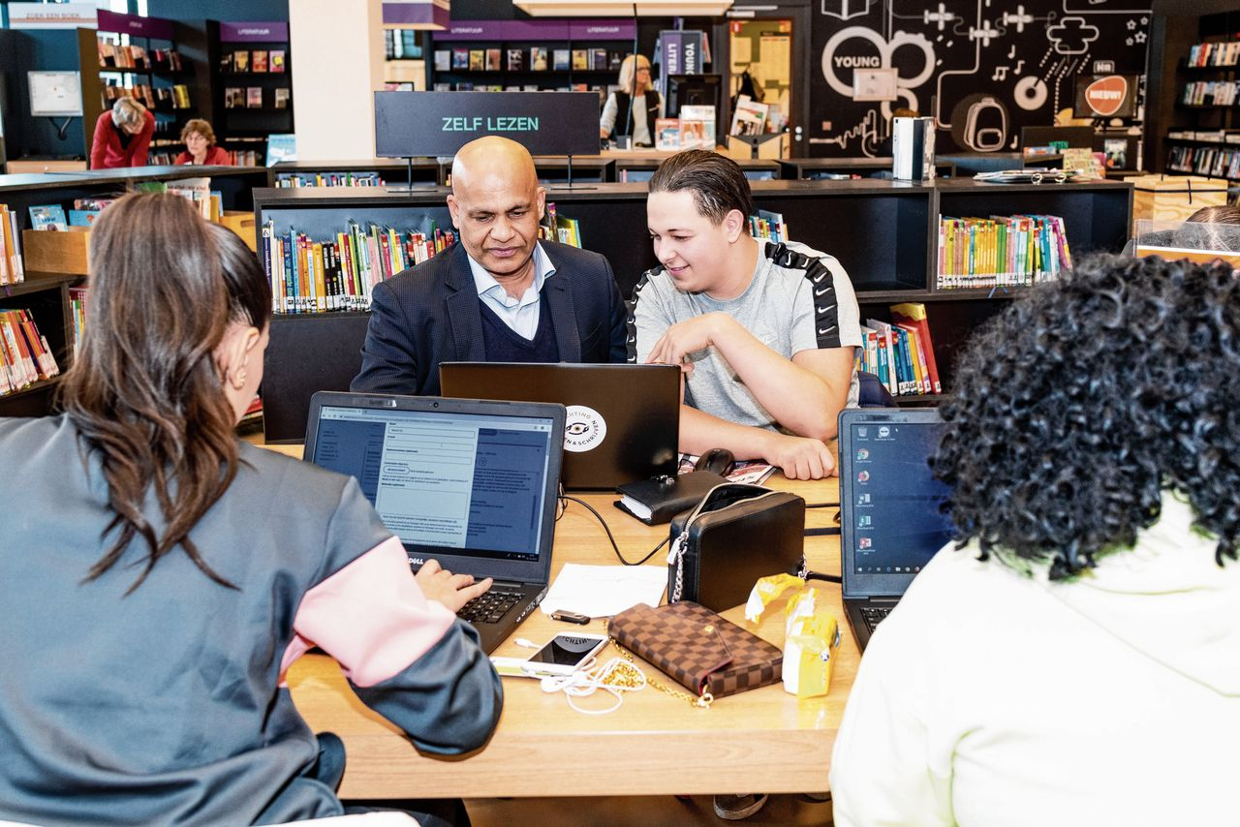
Stagiair Abdou Oualkadi en zijn begeleider Radj Ramcharan. Oualkadi moest lang zoeken voor hij een stageplek vond. Foto Novi Zijlstra
De ene motivatiebrief na de andere verstuurde hij in zijn zoektocht naar een stage. Wel vijfentwintig in totaal. Toen dat niet bleek te werken besloot hij bedrijven te bellen, bij een aantal ging hij zelfs langs om zijn cv achter te laten. Van de meeste plekken hoorde hij niets terug. Bij de rest was het antwoord: ‘Nee, we hebben geen stage voor je.’
Vreemd vond Abdou Oualkadi (18) het wel. Want ook bij openstaande stagevacatures kreeg hij vaak te horen dat het bedrijf op dat moment geen plaats had voor een stagiair.
Pas toen hij hoorde dat twee witte klasgenoten bij hun eerste sollicitatiebrief direct aan een stage mochten beginnen, werd Oualkadi, student human resource management in Amersfoort, achterdochtig.
Hij legde zijn cv naast dat van zijn klasgenoten en zag tot zijn verbazing dat hij méér werkervaring had dan zij. Bovendien had Oualkadi zijn brief door drie familieleden en vrienden laten lezen en corrigeren op spelling en inhoud. Oualkadi: „Toen ging het woord ‘discriminatie’ wel door mijn hoofd. Dat deed echt pijn.”

Meer moeite
De Sociaal-Economische Raad (SER) stelde eind augustus in een rapport vast dat mbo-studenten met een niet-westerse achtergrond nog steeds meer moeite hebben met het vinden van een stage dan hun westerse studiegenoten. Van de mbo-studenten met een niet-westerse achtergrond moet een derde minstens vier keer solliciteren voordat zij een stageplek vinden. Van de mbo’ers zónder migratieachtergrond hoeft maar 14 procent vier keer of meer te solliciteren. Is stagediscriminatie de verklaring voor dit verschil? Ja, zegt de SER. Volgens het rapport is „stagediscriminatie van mbo-studenten met een niet-westerse achtergrond” een „zorgpunt”.
Verschillende factoren hebben invloed op iemands kans op een stageplek, stelt arbeidseconoom Christoph Meng. Als onderzoeker aan de Universiteit van Maastricht houdt Meng zich bezig met de stagemarkt voor mbo-studenten. Hij concludeerde vorig jaar al in een studie dat niet-westerse mbo’ers veel vaker moeten solliciteren voor een stageplek dan hun westerse studiegenoten. Meng corrigeerde voor verschillende factoren die meetellen bij het vinden van een stage, zoals woonplaats en studierichting. Toch kun je op basis van de cijfers nog niet zomaar concluderen dat discriminatie de oorzaak is, zegt Meng. „Maar ik weet zeker dat het meespeelt”.
Minister Ingrid van Engelshoven (Onderwijs, D66) sprak zich naar aanleiding van Mengs studie vorig jaar uit tegen stagediscriminatie bij mbo’ers. Het Meldpunt Stagediscriminatie, in 2017 in het leven geroepen, kreeg daarop fors meer meldingen binnen: in het schooljaar 2018-2019 waren het er 62, tegenover 24 meldingen het jaar ervoor. Bij een niet-anonieme melding gaat de organisatie in gesprek met de melder en het bedrijf in kwestie. Wanneer het meldpunt stagediscriminatie constateert, kan het de erkenning van de stageplek als leerbedrijf intrekken. Zonder die erkenning mogen bedrijven officieel geen stagiairs in dienst nemen. Sinds de oprichting van het meldpunt is dat pas één keer gebeurd. Aan deze intrekking zit geen vaste termijn verbonden.

Nog geen verbetering
Uit het rapport van de SER blijkt dat de situatie nog niet is verbeterd. Dit terwijl de arbeidsmarkt historisch krap is. Uitkeringsinstantie UWV concludeerde vorige maand dat ook in veel laag en middelbaar opgeleide beroepen meer vacatures zijn dan dat er werkaanbod is. Toch blijft het vinden van een stage voor veel jongeren met een migratieachtergrond een enorme klus.
Sommige opleidingen proberen discriminatie tegen studenten te voorkomen, ziet de SER. Bijvoorbeeld door studenten met een niet-westerse achtergrond bij voorbaat te koppelen aan ondernemers die óók een niet-westerse achtergrond hebben. Het probleem is alleen dat deze ondernemingen vaak kleiner zijn, en minder mogelijkheden hebben voor stagiairs om zich door te ontwikkelen. Daardoor bestaat volgens het SER-rapport de kans dat er een „parallelle stagemarkt langs etnische lijnen” ontstaat.
Zo’n parallelle stagemarkt kan gevolgen hebben voor de positie van niet-westerse mbo’ers op de arbeidsmarkt, stelt onderzoeker Meng. Bij kleinere bedrijven is de kans vaak minder groot dat studenten mogen blijven na hun afstuderen. Ook zien potentiële werkgevers een stageplek bij een kleinere onderneming als minder waardevol. Dat is niet alleen onwenselijk, maar ook onterecht, stelt Meng. „Kleine bedrijven bieden de stagiair uiteindelijk misschien wel meer, omdat hij of zij veel meer verantwoordelijkheid krijgt dan bij een groot bedrijf.”
Vorig schooljaar werden er 62 meldingen gedaan van stagediscriminatie
Staatssecretaris Tamara van Ark (Sociale Zaken, VVD) presenteerde in oktober een wetsvoorstel om discriminatie op de arbeidsmarkt te voorkomen. Iedere werkgever moet volgens het voorstel op papier zetten hoe hij of zij vooroordelen in de sollicitatieprocedure tegengaat. De Inspectie Sociale Zaken en Werkgelegenheid controleert deze ‘werkwijze’ van bedrijven. Houdt de werkgever zich er niet aan? Dan volgt na de eerste controle een waarschuwing, na de tweede een boete. De inspectie maakt de overtreding op dat moment bovendien openbaar.
Lees ook: De inclusieve werkvloer blijft een verre droom
Na drie weken en vijfentwintig sollicitatiebrieven vond Oualkadi uit Amersfoort uiteindelijk een stage bij Stichting Asha. Deze organisatie zet zich in voor integratie van mensen met een migratieachtergrond in de Utrechtse wijk Kanaleneiland. De stagiairs organiseren wekelijks in de lokale bibliotheek twee informatiebijeenkomsten over solliciteren. De stichting probeert zelf zoveel mogelijk stagiaires aan een plek te helpen: het heeft 43 stagiairs in dienst.
Radj Ramcharan, bestuurslid van de stichting, ziet de vooroordelen tegen niet-westerse mbo’ers als een hardnekkig probleem. „Bedrijven zeggen vaak dingen als: ‘Ik heb één medewerker gehad met een andere achtergrond, en toen liep het mis’. Alsjeblieft zeg, probeer er nog drie!”

Pleister op een wondje
Over het wetsvoorstel van staatssecretaris Van Ark is Ramcharan sceptisch. „Het straft en veroordeelt werkgevers, maar het is een pleister op een wondje.” Het voorstel pakt de kern van het probleem niet aan, zegt Ramcharan. Werkgevers moeten het zélf belangrijk vinden om een divers bedrijf te krijgen, omdat het anders moeilijk wordt personeel met een andere achtergrond te behouden. Voorlichting is hierbij belangrijk. Ramcharan: „Maak werkgevers duidelijk dat de samenstelling van onze bevolking verandert. Waar denk je straks je personeel vandaan te halen?” >

ONationaal Integratiediner
V

“Het verrast en verblijdt je iedere keer weer op een andere manier.” Website Nationaal integratiediner
Het Nationaal Integratiediner draagt bij aan iedere specifieke doelstelling die te bedenken valt op het gebied van integratie tussen verschillende mensen, welke verschillen dit ook zijn. Hierdoor verrast en verblijdt het je iedere keer weer op een andere manier. Radj Ramcharan, secretaris van de stichting ASHA is ambassadeur van het Nationaal Integratiediner geeft aan waarom hij het zo waardevol vindt.

Radj Ramcharan

stichting ASHA
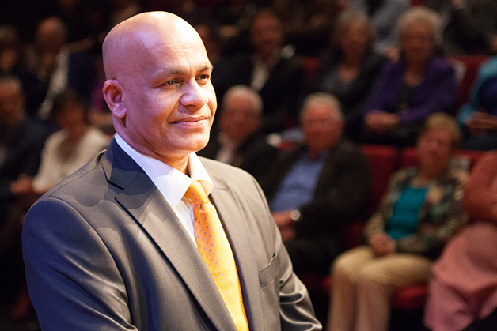

“Samen eten, samen leven in plaats van langs elkaar leven is essentieel”
Het Nationaal Integratiediner verbindt en boeit, Asito als bedrijf fungeert in deze als een bijzonder voorbeeld. En goed voorbeeld doet volgen. Samen eten, samen leven in plaats van langs elkaar leven is essentieel voor een goed woon- en werkklimaat.

Over het NID
Tijdens het Nationaal Integratiediner koken duizenden mensen met verschillende achtergronden op honderden locaties gerechten met elkaar en voor elkaar. Een ontspannen en smakelijke manier om elkaars cultuur en achtergronden te ontdekken en om elkaar beter te leren kennen en te begrijpen. Eten verbindt. Eten speelt in iedere cultuur een belangrijke rol en achter ieder gerecht zit namelijk een verhaal. Dat brengt vaak hele andere onderwerpen op tafel dan op de werkvloer.
Aan tafel bij het Nationaal Integratiediner ontdekken mensen ze misschien wel heel veel verschillen van elkaar maar de dat ook veel overeenkomsten hebben. Én zal men ervaren dat verschillen niet eng zijn, juist interessant. Want verschillen leiden tot andere inzichten en nieuwe ideeën. Nieuwe ideeën leiden op hun beurt weer tot verbeteringen. Daarom luidt het motto van het Nationaal Integratiediner ook als volgt: “ het verbinden van mensen + het vieren van verschillen = het verbinden van mensen.”

Een beproefd recept
Iedere jaar in oktober vindt het Nationaal Integratiediner plaats. Het idee van het Nationaal Integratiediner ontstond in 2011 bij schoonmaakorganisatie Asito. Asito heeft meer dan 100 nationaliteiten in dienst. Elke dag weer laten zij zien gezamenlijk een topprestatie te kunnen leveren, ondanks alle verschillen tussen deze mensen. Ondanks, of juist dankzij? Wij denken het laatste.
Sinds onze uitnodiging aan alle organisaties om zelf ook een Nationaal Integratiediner te organiseren groeit het feestje ieder jaar aanzienlijk. Deden er in 2011 nog maar 650 mensen mee, in 2014 vierden ruim 16.000 mensen door heel Nederland op meer dan 200 locaties het Nationaal Integratiediner.
t NID >
Onze ambassadeurs: Vishnu Rampadarath (Stichting Asha), Radj Ramcharan (Stichting Asha), Tineke Strijker (Wehkamp), Shoona Tahitu (St. Tante Louise Vevensis), René te Lintelo (objectleider Asito regio Oost), Maya van Limbeek (projectleider Asito), Jan Piet van Berkel (Eén land één samenleving), Jan Anema (De Klup Twente), Olha Parag (projectleider Asito), Mohamed Achabbabi (Wehkamp), Sandra Wanningen (projectleider Asito), Sander Haas (manager sponsoring Asito), Rajae-Bahaj-Filali (objectleider Asito Medical Noord), Jurre Aagten (communicatieadviseur Asito). Niet op de foto: Karin Ax (VGZ), Adinda Venneker (regio-opleider Asito), Diana van Zeelt (vestigingsmanager Asito Transport), Lennart Geluk (assistent controller Asito), Gerrald Albersen (Heracles Almelo), Tirza Dingelstad (CSG-BV), Kees van Boxel (KeJaJa Projects) en Nina Platjes (eventcoördinator Asito).
Naast duizenden fans in Nederland die het initiatief omarmen- presenteert het Nationaal Integratiediner met trots 22 ambassadeurs die zich inzetten om het initiatief nog meer impact te geven én te laten groeien. Net als het Nationaal Integratiediner zelf, spat de diversiteit van de groep af. Van schoonmaakkracht tot directeur van een multinational, van bedrijfsleven tot zorg en gemeentelijke overheid. Alle hoeken van onze samenleving zijn vertegenwoordigd.
Diversiteit betekent letterlijk ‘verscheidenheid’. Op de werkvloer bedoelen we hiermee dat er verschillende soorten mensen zijn. Verschillen kunnen liggen in leeftijd, geslacht, nationaliteit, voorkeuren, ideeën, opleiding en nog veel meer. Wij van het Nationaal Integratiediner vinden dat verschillen tussen mensen waardevol zijn. Verschillen maken ons interessant.

Diversiteit is overal
Diversiteit is niet iets dat je wel of niet kunt ‘doen’. Geen twee mensen zijn hetzelfde. Daarom is het belangrijk dat je om kunt gaan met diversiteit. We pikken hier drie redenen uit waarom de omgang met diversiteit waardevol is:
- Op de werkvloer kun je diversiteit benutten door iedereen zijn of haar sterke punten te laten gebruiken om als team beter te functioneren.
- Maar ook je klanten of andere zakelijke relaties zijn divers. Als jij en je collega’s of medewerkers goed om kunnen gaan met verschillende types klanten, heb je daar voordeel van.
- De arbeidsmarkt is ook divers. In een zoektocht naar nieuwe medewerkers kan een organisatie die stuurt op de verschillende talenten van mensen een optimaal team samenstellen.

Hoe ga je om met diversiteit
Anders lijkt vaak eng. Want is het niet lastig dat die ander zo anders denkt over dingen? Iedereen heeft zijn of haar eigen blik op de wereld met eigen overtuigingen. Als iemand een andere overtuiging heeft, is het gemakkelijk om die als fout, of in ieder geval ‘minder goed’ te zien dan je eigen overtuiging. Omgaan met diversiteit begint bij het besef dat andere zienswijzen je eigen denkbeelden kunnen verrijken. Vraag vaker door en probeer erachter te komen waar de andere mening op gebaseerd is. Kortom: ga in gesprek met de ander met de insteek dat diversiteit een kracht is en geen last.

De rol van het Nationaal Integratiediner
Het Nationaal Integratiediner laat je kennis maken met mensen met een andere achtergrond. Het laat de deelnemers kennis maken met de mens achter de collega, buurman of klant. Wat beweegt die persoon? Hoe zit zijn of haar cultuur in elkaar? De aanleiding om dit gesprek aan te gaan is het eten dat iedereen meeneemt. De ervaring leert dat mensen niet zomaar iets meenemen, maar een gerecht dat een bepaalde rol speelt in een cultuur, of waar een belangrijke herinnering aan kleeft. Vanuit het verhaal achter het gerecht komen mensen echt in contact met elkaar en leren ze de verschillen tussen mensen waarderen.

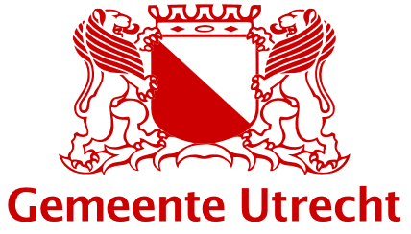

Actieplan Utrecht zijn we samen

In verbinding komen met verschillende groepen

bewoners om te weten wat er leeft, om te achterhalen of ze zich om een of andere reden achtergesteld voelen. We beschikken als gemeente over een heleboel cijfers, maar met die cijfers kun je niet alle verhalen vangen.”

De verbindende aanpak werkt, ziet Michel Kok dagelijks. “We durven ons als gemeente kwetsbaar op te stellen en we willen leren wat er beter kan in communicatie met de Utrechtse samenleving. We staan open voor meningen en adviezen vanuit die samenleving en dat maakt dat het vertrouwen bij bewoners en organisaties groeit. We krijgen dan ook meer meldingen van mensen die bezorgd zijn en kunnen dus vaker de hulpverlening inzetten.”

Specialistische inzet Bij de start van de werkgroep was niet alleen uitbreiding van het netwerk één van de doelen, maar ook een meer specialistische inzet op radicalisering, onder meer door de inzet van enkele de­radicaliseringsexperts. “Dat is inmiddels gelukt. Wanneer je bijvoorbeeld te maken hebt met zorgelijk gedrag van jongeren van Marokkaanse of Turkse komaf, dan heb je experts met cultuursensitieve kennis nodig. Daar helpen we ouders en kinderen mee, en de opgebouwde kennis wordt vervolgens niet alleen in de stad, maar in de hele regio gebruikt, bijvoorbeeld door andere gemeenten en moskeebesturen.”

Dynamisch proces Hij heeft het liever over polariseren dan over radicaliseren en benadrukt dat ‘Utrecht zijn we samen’ zich niet wil richten op één geloof of één groep bewoners. “Polarisatie gaat over álle groepen mensen, dat kunnen moslims zijn, maar ook joden, voetbalsupporters of homoseksuelen. Wanneer ons actieplan alleen over moslims zou gaan, doen we precies wat we willen bestrijden: polariseren. Dat is een dynamisch proces, waarin steeds andere groepen een rol spelen en waarin we proberen niet verrast te worden door nieuwe ontwikkelingen.” Hij geniet van de resultaten die worden geboekt dankzij ‘Utrecht zijn we samen’. “Het is prachtig wanneer je bijvoorbeeld ziet dat iemand die zich gediscrimineerd voelt op de arbeidsmarkt weer aan de slag kan, weer een leven opbouwt. Met ‘Utrecht zijn we samen’ lopen we echt voorop. We krijgen veel vragen van andere gemeenten die willen weten hoe we hier werken. Onze aanpak is in Los Angeles al gekopieerd en San Diego ontwikkelt een vergelijkbaar programma … dat geeft me wel een trots gevoel, ja.”

31

Partners Actieplan ‘Utrecht zijn we samen’

Academie van de Stad, Al Amal, Art.1 Midden Nederland, Bibliotheek Utrecht, Buurtteams, Dare to be Grey, Deep Democracy, diverse Scholen primair­, voortgezet en MBO onderwijs, Diversion, Fort voor de democratie, Gemeente Utrecht, Hogeschool InHolland, Inclusive Works, Kennisplatform Integratie & Samenleving, Mira Media, Moskeebesturen, NCTV, Openbaar Ministerie, Oumnia Works, Politie Utrecht, Saluti,Stichting ASHA, Stichting JoU, Stichting Vredeseducatie, Stichting Vreedzaam, Sociaal Makelorganisaties, Trias Pedagogica, Universiteit Utrecht, Utrecht in Dialoog, Week van Respect, zelforganisaties.

De verhalen in deze uitgave zijn in de loop van 2017 verzameld en nu gebundeld. Op een aantal

Praktijkverhaal: Mes snijdt aan 2 kanten bij helpdesk solliciteren

Website gemeente Utrecht, oktober 2019
Een sollicitatiebrief schrijven is niet eenvoudig, zeker niet voor mensen die de Nederlandse taal minder goed beheersen. En een stageplek vinden is voor studenten vaak ook een hele klus. Met de Helpdesk Solliciteren Kanaleneiland helpt Radj Ramcharan beide groepen tegelijk.
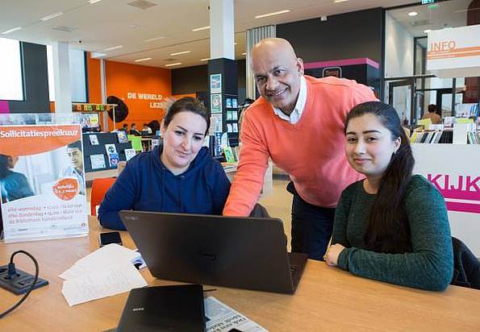Siham Bilal links, Radj Ramcharan in het midden en stagiaire rechts
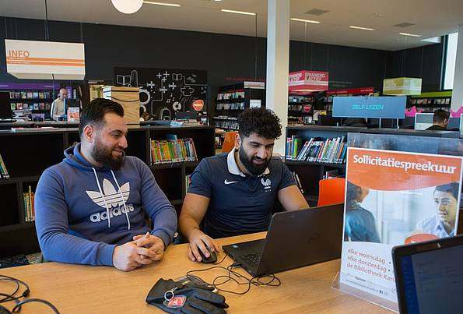Mazen Saytoof en ROC-stagiaire Efrahim Fazal
Siham Bilal ontvluchtte 4 jaar geleden met haar dochter Syrië. Ze heeft een inburgeringstraject achter de rug en werkt als vrijwilliger in woon-werkgemeenschap Emmaus in Haarzuilens. Maar Siham wil ook graag een echte baan. “In Damascus had ik een restaurant, dus een baan in de horeca zou ik mooi vinden. Maar mijn Nederlands is nog niet goed genoeg voor het schrijven van sollicitatiebrieven, dus ik ben blij dat ik hier hulp krijg.”
Iedereen die dat wil kan terecht bij de helpdesk, die op woensdagen en donderdagen in totaal 3 keer 2 uur geopend is. Gemiddeld kloppen 4 personen aan, vooral mensen die de taal niet goed beheersen en laagopgeleiden die geen computer of een internetaansluiting hebben. Stagiaires helpen de werkzoekenden met vacatures zoeken, formulieren invullen, brieven schrijven en het voeren van sollicitatiegesprekken door die na te bootsen.

Alleen motivatie opschrijven
“Werkgevers zitten te springen om mensen, solicitatieprocedures worden steeds makkelijker en vaak is het genoeg om in 4 zinnen je motivatie op te schrijven. Maar dat moet iemand dan wel kunnen,” zegt stagebegeleider Radj Ramcharan.
Het idee voor een helpdesk ontstond toen hij nog bij Artikel 1 Midden Nederland werkte, het expertisecentrum voor gelijke behandeling en dicriminatiezaken. De toenmalige directeur wilde discriminatie niet alleen bestrijden, maar ook voorkomen. “Veel studenten van hbo- en mbo-scholen mensen vinden daardoor geen stageplek, dat stelde de Sociaal Economische Raad een paar maanden geleden nog vast in een rapport. Via de helpdesk kunnen we jaarlijks zo’n 100 stagiaires een plek bieden.”

Netwerk gebruiken
‘We’, dat zijn behalve Artikel 1 en de bibliotheek Kanaleneiland ook de stichting Asha en de stichting Lezen & Schrijven. Asha, waar Radj bestuurder is, levert bijdragen aan ‘Utrecht zijn we samen’, onder meer door stagiaires in te zetten bij de organisatie van dialoogavonden. “Via dat netwerk haal ik stagiaires hier naartoe. De begeleiding kost niet veel tijd, het is echt niet nodig om voortdurend hun hand vast te houden. Studenten zijn al aardig zelfstandig en de deelnemers gemotiveerd, dat helpt. Mensen weten ons steeds beter te vinden, we overleggen momenteel dan ook met de bibliotheek in Overvecht om daar een tweede helpdesk te beginnen.”
Het mes snijdt bij Radj Ramcharan altijd aan 2 kanten: studenten worden geholpen aan een stageplek en via die plek helpen de studenten op hun beurt weer anderen met het vinden van werk. “De arbeidsmarkt is krap en wanneer je een vreemde achternaam hebt wordt het nog moeilijker. Maar het is tegelijk zo dat organisaties en bedrijven die niet discrimineren kandidaten ook afwijzen wanneer ze een slechte brief hebben geschreven. Dus iedereen die dat lastig vindt heeft baat bij ondersteuning.”

Ervaringen delen
Werkzoekenden komen meestal bij de helpdesk terecht via het buurtteam of van horen zeggen. Maar ook Utrechters met een uitkering maken er gebruik van om aan hun sollicitatieplicht te voldoen. “Met de gemeente deel ik mijn ervaringen en praat ik over mogelijkheden om de helpdesk verder te professionaliseren. Goede begeleiding is zó belangrijk. De maatschappij verwacht steeds vaker van mensen dat ze zelf initiatieven nemen en zelfredzaam zijn, maar ze weten lang niet altijd waar ze terecht kunnen, bijvoorbeeld wanneer ze zich willen laten omscholen. Bij de gemeente doen ze hun best, maar er is op dat gebied nog wel winst te behalen.”

Dynamische plek
De bibliotheek Kanaleneiland is een dynamische plek waar meerdere organisaties zijn gehuisvest die kwetsbare groepen Utrechters ondersteunen. Zo houden wegwijzers van Taal Doet Meer op dezelfde tijden als de helpdesk hun spreekuur voor taalondersteuning en computergebruik. “Dit is een perfecte, laagdrempelige omgeving waar alles mooi in elkaar grijpt. Bij de helpdesk vragen we mensen bijvoorbeeld of ze ook interesse hebben voor computerles, alles grijpt hier in elkaar.”
Zijn advies aan werkzoekenden die moeite hebben met Nederlands? “Vraag hulp! Ook een academicus laat zijn of haar sollicitatiebrief nalezen. Het is altijd fijn als er iemand met je meekijkt, niet omdat je zo hulpeloos bent, maar om praktische tips te geven.”

Vurig betoog
En opeens ontsteekt Radj, inmiddels ook werkzaam voor de stichting Lezen & Schrijven, in een vurig betoog over het belang van taalbeheersing. “Taal is het belangrijkste middel om je te ontwikkelen, wie de taal niet goed beheerst loopt een grotere kans om te vereenzamen. Utrecht moet daar hard aan blijven werken!”
Aan de andere kant van de tafel bestudeert Mazen Saytoof zijn cv samen met ROC-stagiaire Efrahim Fazal, die Human Recources Management studeert aan het ROC Midden-Nederland. “Deze ervaring past heel goed bij mijn opleiding, maar het is niet alleen dat. Ik leer heel veel van het sociale contact en dat is minstens zo waardevol.”
Mazen is gevlucht uit Syrië, evenals Siham Bilal. Daar werkte hij als schilder en dat beroep wil hij hier ook weer gaan uitoefenen. Lachend: “Ik blijf hier naartoe komen tot het gelukt is.”

Hulp en contact Utrecht zijn we samen

Telefoon
030 - 286 28 32

E-mail
uzws@utrecht.nl

Dialoogavond ‘Elkaar Zien in Werk’

6 november 2018 @ 18:00 - 21:00
Wat waardeer jij in collega’s, stagiaires en starters? Hoe kijk je naar je nieuwe collega’s en sollicitanten? Heb je oog voor verschil? Of kijk je door kleur, aard, kleding, leeftijd, opleiding heen, en zie je iemand echt? En hoe word jij zelf gezien in je werk, op stage, als starter. Wat wordt gewaardeerd en hoe ga je hiermee om? En wat is je ideaal als het gaat om elkaar zien in werk? Wordt iedereen evenveel gezien, of zijn er verschillen? Hoe ziet dat er dan uit? En wat ga je doen om je ideaal te realiseren?
Op dinsdag 6 november 2018 organiseert CNV Connectief in samenwerking met Utrecht in Dialoog een avond waarbij we met elkaar in gesprek gaan over ‘Elkaar Zien in Werk’

‘Elkaar Zien in Werk’
Wat gebeurt er als je de ander ziet in werk, en als je zelf gezien wordt in werk, in wat je doet, bijdraagt en wie je bent? Onderzoek wat dit doet en wat er gebeurt als we elkaar echt zien in werk, voorbij verschillen en vooroordelen? Deel je ervaringen, dromen en wat je gaat doen om elkaar in werk te zien.
Datum: 6 november 2018
Tijdstip: 18:00-21:00. Inloop vanaf 17:30 (Pizza op het menu) met aansluitend een borrel.
Locatie: CNV kantoor, Tiberdreef 4, Utrecht.
Programma
17:30 uur Inloop met Pizza’s!
18:15 uur Welkom en opening door wethouder Linda Voortman en Jan de Vries van CNV Connectief
18:30 uur In gesprek met ervaringsdeskundigen, Abdel Harchaoui (DOK030), Laura Coello (Inclusive works) en
Radj Ramcharan (Stichting Asha).
19:00 uur Aan tafels van 6-8 personen in gesprek over ervaringen, dromen en acties
20:30 uur Opbrengsten delen
21:00 uur Afsluiting en napraten

- Mentor nodig?
- Mentor worden?
- Over Mentorschap
- Regionale Stichtingen
- Nieuws

Themadag: ouderen in veilige handen
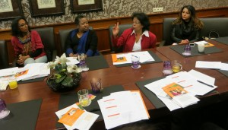
Op 7 april werd door NOOM, Netwerk van Organisaties van Oudere Migranten, een themadag ‘ouderen in veilige handen’ georganiseerd als afsluiting van de voorlichtingscampagne over ouderenmishandeling die door NOOM de afgelopen twee jaar is gevoerd. Er waren ongeveer 60 actieve bestuurders en vrijwilligers van de lid organisaties van NOOM aanwezig.
Lies Roeleveld van Mentorschap Nederland en Radj Ramcharan, mentor bij Mentorschap Midden Nederland, verzorgden samen een workshop over mentorschap bij ouderenmishandeling. De deelnemers werden gaandeweg zo enthousiast over mentorschap dat een aantal aanwezigen zelf aangegeven hebben mentor te willen worden. Anderen gaven aan mentorschap in hun achterban te willen promoten.
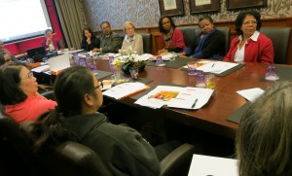Deze themadag werd als zeer nuttig en inspirerend ervaren. In zijn algemeenheid waren de reacties van de deelnemers zeer positief en was het een geslaagde dag.

3

Podiumgesprek in de Buurt - StadspodiumUtrecht 26 juni 2019 Ongelijk behandeld? Meer melden helpt! Of toch niet?
Tweederde van de aanwezigen vond het zinvol om het meer melden van 'discriminatie en ongelijk behandeld' meer te stimuleren in onze stad. Degenen die daar kritisch in stonden gaven aan dat melden wel zin heeft maar dat het belangrijk is om juist ook te investeren in andere acties. Extra inzet is zeker nuttig, want 'niet iedereen weet voor zichzelf op te komen' en wat zeker niet mag gebeuren is 'dat we het gaan accepteren'. StadspodiumUtrecht organiseert met enige regelmaat bijeenkomsten in de buurt, laagdrempelig en bij u om de hoek. Ditmaal was het Podiumgesprek in Buurthuis Oase aan de Cartesiusweg 11, nabij station Zuilen. Het onderwerp was discriminatie. Discriminatie is steeds minder goed aan te tonen, lijkt het, zich buitengesloten voelen of weten, dat komt steeds vaker voor.
Een zwoele zomeravond waarbij de warmtecijfers weer records braken heeft iets meer dan twintig geïnteresseerden zich niet laten weerhouden woensdagavond 26 juni het gesprek aan te gaan. Onder leiding van Yassine Beqqali en Gert Dijkstra van StadspodiumUtrecht werd tijdens dit 'Podiumgesprek in de Buurt' van gedachten gewisseld over het onderwerp discriminatie en of het zin heeft om discriminatie te melden - nog meer dan nu - zodat dit kan worden gestopt.
StadspodiumUtrecht heeft in de jaren 2017-2018 een elftal grotere en kleinere bijeenkomsten georganiseerd waarin er aandacht was voor 'Gekleurd Utrecht' en of deze Utrechters zich niet of wel welkom voelen. Naar aanleiding van deze gesprekken konden de volgende conclusies worden getrokken: (1) melden loont, (2) het gesprek aangaan is de investering waard en (3) meldpunten moeten zichtbaarder worden. De lokale politiek laat na het verschijnen van het rapport 'Gekleurd Utrecht NIET Welkom' weten dat er geen extra kosten en energie zullen worden gestoken in het organiseren van meer laagdrempelige meldpunten in de buurt. Heeft (nog) meer melden dan geen zin - of toch wel?
Radj Ramcharan is verbonden aan buurthuis Oase en actief bij o.a. ASHA, hij was deze avond gastheer en blikte in zijn welkomstwoord terug op de eerdere Podiumgesprekken. Hij weet dat de meeste mensen er geen vertrouwen in hebben dat er iets gebeurd met hun klacht. Op dit moment vindt hij dat het belang van de jongere generatie prioriteit verdient, scholieren met een zichtbare -door naam of uiterlijk- migrantenachtergrond hebben namelijk de grootste moeite met het vinden van een stageplaats. Dit brengt hen op hun weg naar de arbeidsmarkt al meteen op een achterstand ten opzichte van autochtone Nederlandse jongeren.
Verslag Podiumgesprek 26 juni 2019 'Ongelijk behandeld' 2

Tijdens dit Podiumgeprek in de Buurt kregen de deelnemers zoals gebruikelijk een aantal stellingen voorgelegd. Door ‘over de streep’ te lopen kon men een Ja of Nee laten horen. De eerste stelling luidde: ‘Ik ben gediscrimineerd of ongelijk behandeld in het afgelopen jaar.’ Acht mensen zijn in het Ja-vak gaan staan, tegenover elf in het Nee-vak, twee op de streep. Bijna de helft van de groep heeft discriminatie meegemaakt. De persoonlijke ervaringen zijn zeer uiteenlopend. Een vrouw laat weten dat de kaashandelaar wellicht de overtuiging had dat zij zich de dure truffelkaas niet zou kunnen veroorloven; zij had gevraagd of ze de kaas mocht proeven. Een jongeman werd in het Stadskantoor consequent in het Engels aangesproken, dit terwijl zijn Nederlandse uitspraak meer dan voldoende was; waarschijnlijk was zijn uiterlijk dat niet.
Maar hoe belangrijk is het bij discriminatie om nog meer te melden, dan nu al wordt gedaan? Voordat we beginnen met deze stelling worden alvast enkele argumenten voor of tegen gedeeld. Zo is melden voor velen een manier om voor zichzelf op te komen, we worden ons meer bewust van de omvang en de impact. Maar meer melden kan ook teleurstellingen oproepen als er weinig of niets met de melding wordt gedaan.
Daarna werd er over de stelling: ‘Heeft meer melden zin?’ De meerderheid, veertien aanwezigen, vond van wel, waarvan een tiental zelfs vond dat het héél belangrijk was, ze stonden helemaal aan de rand van het Ja-vak. Drie mensen in het Nee-vak zien geen nut van het nog meer melden van discriminatie en een viertal mensen koos ervoor op de streep te staan. Zij zijn niet voor, maar ook niet tegen.
Bij de 'nee' argumenten werd toegevoegd dat het om de kwaliteit van de meldingen moet gaan, niet om de kwantiteit. En dat meer melden de polarisatie op het onderwerp kan voeden: ‘wees je daar bewust van'. Beter is het om meer in te zetten op zichtbare acties tegen de discriminatie zelf.
Bij de 'ja' werd toegevoegd dat durven melden voor de persoon die zich gediscrimineerd voelt zelf heel belangrijk is, voor de eigen bewustwording. Steeds meer gaan minderheden bijvoorbeeld de ongelijke behandeling 'gewoon' vinden, het accepteren, en dus zeker niet meer melden. Nog los van het feit dat men niet weet waar men het kan melden.
Abdel Harchaoui, actief bij DOK030, stond aan de nee-zijde en gaf aan dat je beiden moet doen; veel meer inzetten op acties en daarnaast ook meer melden.

Ans van Hoof, bestuurslid bij Artikel 1 Midden Nederland, stond op de lijn 'eens noch oneens' en vertelde dat het er om gaat dat je niet alleen inzet op het 'traditionele melden' maar ook op andere manieren van melden of het bespreekbaar maken van discriminatie.
Ilse Raaijmakers, PvdA en woordvoerder Werk en Inkomen bij de gemeenteraad, vindt dat het meer melden van discriminatie wel zinvol is. Zij laat weten dat de lokale politiek het plan van een vernieuwde 'anti discriminatieagenda' heeft opgevat en nodigt eenieder uit zich gevraagd of ongevraagd te laten horen.
Sofyan el Kandoussi, verbonden aan de Wijkraad Overvecht, vindt dat er veel meer moet worden samengewerkt met sportscholen, scholen, moskeeën en andere laagdrempelige locaties om te dienen als meldpunt. Want hoe klein het vervolg op een melding van discriminatie ook is, het is beter wel iets te doen.

Ook Michel Aben, aanwezig namens Artikel 1 Midden Nederland, kenniscentrum ter bestrijding van discriminatie, benadrukt dat melden belangrijk is. Dan alleen kan de mate van discriminatie in kaart worden gebracht en wordt het zichtbaar gemaakt. Vanuit het kenniscentrum kan ook worden meegedacht en bemiddeld. Dat levert meestal meer op dan een juridisch traject omdat discriminatie vaak moeilijk te bewijzen is.
Een bemiddelaar wordt eerder aangeraden bij een conflict waarbij buren en een woningcorporatie zijn betrokken. Bij discriminatie door uitzendbureaus en bij het buitensluiten van stageplekken, wordt vooral een actievere rol van werkgevers verwacht. Discriminatie is vaak niet als zwart of wit aan te tonen. Duidelijk is wel dat het buitensluiten van individuen of groepen, vaak leidt tot het niet meer deel uit willen maken van de maatschappij. Of zoals Sofyan el Kandoussi van Wijkraad Overvecht het samenvat: ‘Een goede graadmeter van een maatschappij is hoe zij omgaat met haar minderheden.’ Op de slotvraag 'wat valt op?' werd benadrukt door Hajar al Karkachi, actief bij jongerenorganisatie U-2B-Heard!, dat het bij de jongeren op de scholen begint en dat lang niet iedereen voor zichzelf weet op te komen. En dat het daarom zo belangrijk is dat zij worden gestimuleerd om zo vroeg mogelijk wel voor zichzelf op te komen, bijvoorbeeld door te leren melden. Er is ook angst: mensen houden steeds meer hun mond, durven niet te confronteren door te melden. ‘Laat maar’, is de gedachte.
Bij Artikel 1 Midden Nederland worden jaarlijks nu al iets meer dan 150 meldingen van discriminatie juridisch behandeld of bemiddeld. Als je het over een investering in 'meer melden' hebt, kan het vooral gaan over het meer aan de orde stellen, mogelijk ook meer collectief, zo is de conclusie van bestuursvoorzitter van Artikel 1 Midden Nederland, Willibrord de Graaf.
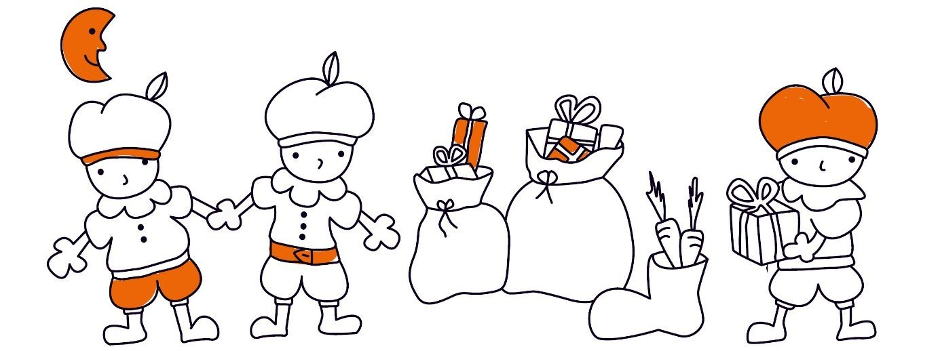

UTRECHTS PIETEN PACT
- Het pact
- Naar een inclusief Sinterklaasfeest
- Tips & meer
- Contact

Contact

Over ons
De initiatiefgroep Inclusief Sinterklaasfeest bestaat uit een tiental betrokken burgers die al sinds 2012 samenwerken aan het doel van het Utrechts Pieten Pact (UPP). We doen dat met een aantal activiteiten:
- We organiseren dialoogbijeenkomsten
- We organiseren het Festival Pepernoot
- We lobbyen bij organisaties, bedrijven, particulieren en politici
- We schrijven af en toe een artikel voor een krant of vakblad
- We verzamelen en verspreiden goede voorbeelden
- We werken samen met de intochtorganisatie
Dit doen we niet alléén; voor veel van deze activiteiten zijn meerdere mensen bij ons aangesloten en bovendien ontvangen we voor het Festival Pepernoot soms een financiële bijdrage of een bijdrage in natura van sympathiserende burgers, bedrijven en organisaties. Ook hebben we voor het Festival een budget van initiatievenfonds van de gemeente Utrecht ontvangen.
Onze initiatiefgroep bestaat uit de volgende personen, sommigen zijn deelnemer namens een organisatie, anderen zijn deelnemer als particulier:
- Jerry Afriyie (Stichting Nederland Wordt Beter)
- Ditter Blom
- Laura Coello Eertink (Inclusive Works)
- Jeroen Doensen
- Ans van Hoof
- Mieke Janssen (Art.1 Midden Nederland)
- Joop Kools
- Leroy Lucas
- Radj Ramcharan (Stichting Asha Utrecht)
- Carine Thesingh
Sommigen van ons waren en zijn betrokken bij de intocht, sommigen zijn geïnspireerd door educatieve thema’s en opvoedingwaarden. Weer anderen zijn betrokken bij democratische gespreksmethoden, bij het streven naar een meer inclusieve samenleving of zijn actief in het tegengaan van racisme. Onze inspiratiebronnen en achtergronden zijn heel divers, we zijn allen betrokken Utrechtse burgers en we zijn actief in het UPP als onbetaald vrijwilliger.
We houden ons aanbevolen voor tips en suggesties die passen binnen het doel van het UPP en zijn graag van dienst voor anderen die een dergelijk initiatief willen ontplooien.

Radj Ramcharan, gespreksleider Sharing Toris
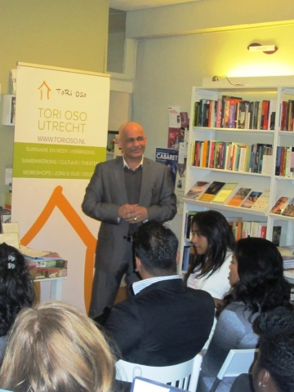

Jezelf kunnen zijn in Utrecht - Diversiteit
Datum:
vrijdag 6 februari 2015 tot zaterdag 7 februari 2015
VRIJDAG 6 FEBRUARI 2015
Deze bijeenkomst zit vol. Aanmelden is niet meer mogelijk!
In samenwerking met de jongerencommissie van het Surinaams Inspraak Orgaan (SIO), Bookstore Savannah Bay en Connecting Differences, organiseren we op vrijdag 6 februari een bijeenkomst in Savannah Bay in het kader van ''Jezelf kunnen zijn in Utrecht''.
Een bijeenkomst met diverse sprekers en gasten die hun persoonlijk verhaal en ervaring, m.b.t. homoseksualiteit, zullen delen met de bezoekers.
Jezelf kunnen zijn in Utrecht is een nieuw maatschappelijk initiatief dat de positie verbetert van LHBT’s met een migrantenachtergrond. LHBT staat voor lesbiennes, homoseksuelen, biseksuelen en transgenders. Jezelf kunnen zijn in Utrecht geeft een gezicht aan LHBT’s die vanwege hun culturele en/of religieuze achtergrond worstelen met hun zelfacceptatie en de acceptatie van hun omgeving.
Het project/programma richt zich op het bespreekbaar maken van homoseksualiteit in de Surinaamse, Antilliaanse, Marokkaanse en Turkse gemeenschap. Deze avond richten we ons voornamelijk op het bespreekbaar maken van homoseksualiteit in de Surinaamse gemeenschap.
Op 7 mei 2014 vond op het stadhuis in Utrecht de kick off plaats van Jezelf kunnen zijn in Utrecht. Zestig belangstellenden waren aanwezig voor een kort programma en het startschot van Burgemeester Jan van Zanen.
Locatie: Savannah Bay Bookstore
Adres: Telingstraat 13, 3512 GV Utrecht (route)
Inloop: 19.00 uur
Start: 19.30 uur - 22.00 uur
De toegang is gratis maar aanmelding is ivm de beperkte capaciteit verplicht via torioso@gmail.com
Programma:
19.00 Inloop
19.30 Start bijeenkomst
- Welkomstwoord
- Savannah Bay: Wie zijn wij en wat is Pink Point?
- Artikel 1 Mid Nederland presenteert het rapport Jezelf kunnen zijn in Utrecht
- Sharing 'Toris': persoonlijke ''coming out'' verhalen van gasten van Surinaamse komaf: Simion Blom, Avinash Ramsoedh en Debbie Wehl
- Intermezzo van Sojourner (zang)
Surinaamse snacks worden verzorgd door de catering van Javaans Meisje
3

Ans van Hoof, bestuurslid bij Artikel 1 Midden Nederland, stond op de lijn 'eens noch oneens' en vertelde dat het er om gaat dat je niet alleen inzet op het 'traditionele melden' maar ook op andere manieren van melden of het bespreekbaar maken van discriminatie.
Ilse Raaijmakers, PvdA en woordvoerder Werk en Inkomen bij de gemeenteraad, vindt dat het meer melden van discriminatie wel zinvol is. Zij laat weten dat de lokale politiek het plan van een vernieuwde 'anti discriminatieagenda' heeft opgevat en nodigt eenieder uit zich gevraagd of ongevraagd te laten horen.
Sofyan el Kandoussi, verbonden aan de Wijkraad Overvecht, vindt dat er veel meer moet worden samengewerkt met sportscholen, scholen, moskeeën en andere laagdrempelige locaties om te dienen als meldpunt. Want hoe klein het vervolg op een melding van discriminatie ook is, het is beter wel iets te doen.

Ook Michel Aben, aanwezig namens Artikel 1 Midden Nederland, kenniscentrum ter bestrijding van discriminatie, benadrukt dat melden belangrijk is. Dan alleen kan de mate van discriminatie in kaart worden gebracht en wordt het zichtbaar gemaakt. Vanuit het kenniscentrum kan ook worden meegedacht en bemiddeld. Dat levert meestal meer op dan een juridisch traject omdat discriminatie vaak moeilijk te bewijzen is.
Een bemiddelaar wordt eerder aangeraden bij een conflict waarbij buren en een woningcorporatie zijn betrokken. Bij discriminatie door uitzendbureaus en bij het buitensluiten van stageplekken, wordt vooral een actievere rol van werkgevers verwacht. Discriminatie is vaak niet als zwart of wit aan te tonen. Duidelijk is wel dat het buitensluiten van individuen of groepen, vaak leidt tot het niet meer deel uit willen maken van de maatschappij. Of zoals Sofyan el Kandoussi van Wijkraad Overvecht het samenvat: ‘Een goede graadmeter van een maatschappij is hoe zij omgaat met haar minderheden.’ Op de slotvraag 'wat valt op?' werd benadrukt door Hajar al Karkachi, actief bij jongerenorganisatie U-2B-Heard!, dat het bij de jongeren op de scholen begint en dat lang niet iedereen voor zichzelf weet op te komen. En dat het daarom zo belangrijk is dat zij worden gestimuleerd om zo vroeg mogelijk wel voor zichzelf op te komen, bijvoorbeeld door te leren melden. Er is ook angst: mensen houden steeds meer hun mond, durven niet te confronteren door te melden. ‘Laat maar’, is de gedachte.
Bij Artikel 1 Midden Nederland worden jaarlijks nu al iets meer dan 150 meldingen van discriminatie juridisch behandeld of bemiddeld. Als je het over een investering in 'meer melden' hebt, kan het vooral gaan over het meer aan de orde stellen, mogelijk ook meer collectief, zo is de conclusie van bestuursvoorzitter van Artikel 1 Midden Nederland, Willibrord de Graaf.

Jezelf kunnen zijn: seksuele diversiteit in de Surinaamse gemeenschap

(VOL) Sranantongo cursus basis PLUS (spreekvaardigheid)
Datum:
woensdag 8 februari 2017 tot woensdag 22 maart 2017
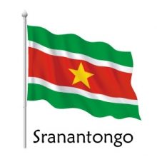
Op veler verzoek organiseren we i.s.m Stichting Asha een Sranantongo Basis Plus cursus. Een vervolg op de Sranantongo beginners cursus van september 2016.
Er wordt aandacht besteed aan:
lezen en spreken waarbij in deze cursus de nadruk ligt op eenvoudige conversaties. In de vorige cursus lag de nadruk op de grammatica en de schrijfwijze van het Sranantongo.

Duur: 6 lessen van 1,5 uur.
Data: woensdag 8 februari t/m woensdag 15 maart 2017.
Tijd: 19.30 - 21.00 uur
Locatie: trefcentrum OASE, Cartesiusweg 11, 3534 BA Utrecht
Cursus materiaal & begeleiding: 90 euro
Docent: dhr O. Wikkeling
De cursus is geschikt voor deelnemers met basis kennis van de Surinaamse taal. Bij twijfel kunt u altijd een email sturen aan torioso@gmail.com.
We werken met een groep van maximaal 16 personen.

Home > Actueel >

Minister Van der Steur reikt Mr. Gonsalvesprijs voor rechtshandhaving uit
Jury nomineert politie Utrecht en Den Haag voor vernieuwing in aanpak van radicalisering en terrorisme
De Bondgenotenaanpak van de Politie Eenheid Midden-Nederland en de aanpak van radicalisering en jihadisme door de Politie Eenheid Den Haag. Deze initiatieven dingen mee naar de Mr. Gonsalves nationale innovatieprijs voor de rechtshandhaving. De jury van de Mr. Gonsalvesprijs onder voorzitterschap van mr. A.W.H. (Arthur) Docters van Leeuwen besloot tot nominatie van beide initiatieven op basis van de beoordeling van de ontvangen inzendingen. De Mr. Gonsalvesprijs 2015 stelt vernieuwing in de aanpak van radicalisering en terrorisme centraal. Minister van Veiligheid en Justitie mr. G.A. (Ard) van der Steur reikt de prijs op maandag 9 november in Den Haag uit.
Politie Eenheid Midden-Nederland, district Stad Utrecht (‘Bondgenotenaanpak’)
Het initiatief voor de eerste Bondgenotengroep in de Utrechtse aandachtwijk Overvecht werd al in 2009 genomen. De nieuwe en integrale aanpak heeft zich inmiddels als een olievlek over de hele stad Utrecht uitgebreid. En deze methodiek is in de Eenheid Midden-Nederland dé standaard geworden voor netwerkontwikkeling.
Bondgenoten zijn actieve, invloedrijke vertegenwoordigers van gemeenschappen, die de sfeer en gevoelens binnen de eigen groep goed kennen en hun achterban kunnen informeren en beïnvloeden. Ze zijn bereid en in staat om overheidsprofessionals te informeren, te adviseren en ook zelf gerichte actie te ondernemen als de situatie daarom vraagt. Deelnemers aan het netwerk zijn o.a. voorzitters van moskeebesturen, imams, wetenschappers, docenten van scholen, (politiek) actieve bewoners en vertegenwoordigers van organisaties en van de gemeente Utrecht.
De nadruk bij de samenwerking ligt op duurzaamheid, gelijkwaardigheid, wederzijds vertrouwen en persoonlijke inzet van de deelnemers aan een vreedzame, veilige en inclusieve samenleving. Uniek is de ‘gelaagdheid’ in de aanpak: de netwerken lopen van districtschef tot wijkagent en zorgen voor verbinding op alle niveaus, met alle relevante gemeenschappen. Hierdoor hebben de politie en de gemeente samen met hun Bondgenoten invloed op de ontwikkelingen in de buurten. Gewenste ontwikkelingen en initiatieven worden ondersteund en bekrachtigd. Daar waar segregatie, polarisatie of radicalisering dreigt, wordt dit vaak tijdig onderkend en kan informatie worden gedeeld en actie ondernomen.
Bondgenotenbijeenkomsten worden op regelmatige basis op de politiebureaus gehouden. Na de aanslagen van januari in Parijs is een van de Bondgenoten, Radj Ramcharan, met een grote groep vrijwilligers wekenlang de stad ingegaan om met burgers te praten. Door de straatgesprekken met als titel ‘Jouw angst, mijn angst’ werd het voor veel autochtone Utrechters duidelijk dat ook moslims bang waren en dat de verschillende gemeenschappen zich niet uit elkaar moeten laten spelen door extremisten.
Politie Eenheid Den Haag (inzet op contraterrorisme, extremisme en radicalisering)
De Politie Eenheid Den Haag bedacht een nieuwe en integrale manier om radicalisering aan te pakken en uitreizen te voorkomen. Directe aanleiding waren ronselpraktijken voor de gewapende strijd in Syrië en Irak, begin 2013. Er was toen nog weinig bekend over radicalisering en het uitreizen voor de gewapende strijd. Vanaf het begin was duidelijk dat het om een complex probleem ging.
Er werd daarom gekozen voor een integrale aanpak: de belangrijkste deskundigen werden vanuit de verschillende disciplines in één team samengebracht. En men zocht vanaf het begin structurele samenwerking met externe partners als de NCTV, AIVD, betrokken gemeenten, scholen, subsidie- en zorginstellingen. De verbrokkelde kennis en informatie kon op die manier worden samengebracht en strategieën op elkaar afgestemd. Dat maakt tot op de dag van vandaag preventieve en repressieve acties mogelijk; bestuursrechtelijke en sociale interventies werden centraal gesteld met het strafrecht als uiterste middel.
Het Veiligheidshuis van de gemeenten werd coördinator van het zogenaamde casusoverleg. Het strafrechtelijk onderzoeksteam werd samengesteld uit collega’s van verschillende disciplines en zo werd opsporing ingebed in een compleet nieuwe, integrale aanpak van contraterrorisme, extremisme en radicalisering. Het doel van de nieuwe aanpak was niet alleen het voorkomen van uitreizen, maar ook het tegengaan van radicalisering. Niet de telefoontap, maar de wijkagent speelt een cruciale rol bij de informatievoorziening. Dat is immers ook de persoon die door bezorgde ouders wordt aangesproken en veel jongeren kent. Een andere vernieuwing was het gebruik van sociale media, die een schat aan informatie opleveren.
De nieuwe aanpak is inmiddels verankerd in de politie-eenheid en heeft in samenwerking met alle partners al tot veel successen geleid. Zorg- en begeleidingstrajecten zijn gestart zodat radicaliserende jongeren nu zo vroeg mogelijk een aanpak op maat krijgen. Enkele jongeren zijn op weg naar oorlogsgebied tegengehouden. Paspoorten zijn ingenomen, uitkeringen stopgezet en een aantal minderjarigen is uit huis geplaatst. Door alle interventies is het vertrouwen van ouders en andere burgers in de politie aantoonbaar vergroot. Bovendien doen jongeren uit het netwerk niet meer zo snel extremistische uitlatingen op internet of tijdens demonstraties.
Over de Gonsalvesprijs
De Mr. Gonsalvesprijs is ondergebracht bij ProDemos – Huis voor democratie en rechtsstaat (www.prodemos.nl) en wordt elke twee jaar toegekend aan een persoon of organisatie die een belangrijke bijdrage heeft geleverd aan vernieuwing binnen de rechtshandhaving. In 2013 ging de prijs naar de Dienst Justitiële Inrichtingen voor de vernieuwing van het gevangeniswezen. Eerdere edities werden gewonnen door Emergo (bestrijding zware criminaliteit op de Amsterdamse Wallen), Unit Multi-etnisch Politiewerk van Politie Haaglanden, project SMS Alert van Politie Midden en West-Brabant en de Amsterdamse politieman Leen Schaap als eerbetoon aan de ME die vaak onder moeilijke omstandigheden moet werken.
Voorzitter van het Curatorium is Wim Deetman.
De jury bestaat naast Arthur Docters van Leeuwen uit Nicole Bogers, Ahmed Marcouch, Bernard Welten, Erik van den Emster en Sadik Harchaoui.

